关于开展2022年度东湖风景区社会组织

年检（年报）工作的通知

风景区各社会组织业务主管单位、各社会组织：

根据国务院《社会团体登记管理条例(2016年修正版)》、《民办非企业单位登记管理暂行条例》、《中华人民共和国慈善法》等相关规定，我区决定开展2022年度全区性社会组织、市级下放民办非企业单位年检（年报）工作。现将有关事项通知如下：

一、年检（年报）对象

（一）2022年12月31日前核准登记的社会团体。

（二）2022年6月30日前核准登记的民办非企业单位。

（三）武汉市民政局下放我区管理的民办非企业单位。

二、年检（年报）时间

2023年2月10日-6月30日。

三、年检（年报）内容

1. 社会组织遵守法律法规和有关政策的情况；
2. 履行有关登记手续情况；
3. 党政领导干部在社会组织兼职情况；
4. 党组织建设及开展党的活动情况；
5. 依章程换届及开展活动情况；
6. 人员和机构变动情况；
7. 分支(代表)机构设立情况；
8. 财务管理情况；
9. 参与乡村振兴情况等。

四、年检（年报）程序

根据省政府有关政务服务“一张网”要求，所有社会团体、民办非企业单位登记、备案、年检等事项统一通过“湖北政务服务网”办理。为方便全省社会组织网上办理年检，登记管理机关对年检系统进行了优化，在“湖北政务服务网”首页“特色服务”中设立社会组织年度检查入口。

具体填报步骤见附件“年度检查填报指南”。

五、年检（年报）提交材料

参加年检(年报)的社会组织，网上审核通过后，应向登记管理机关（东湖风景区城乡工作办事处）提交下列材料:

(一)《年检(年报)报告书》(2022年度)，并加盖社会组织及业务主管单位公章；

(二)《社会组织法人登记证书(副本)》原件；

(三)《2022年度财务审计报告》。

六、年检结论

年检结论分为“合格”“基本合格”“不合格”。被确定为不合格的，要限期整改，并向登记管理机关（东湖风景区城乡工作办事处）报送整改报告。

为提高年度检查工作实效，登记管理机关（东湖风景区城乡工作办事处）将通过抽查审计等方式，按一定比例对全区性社会组织、市级下放民办非企业单位年度检查所涉事项进行抽查（抽查工作另行通知），结合审计结论和日常管理中发现问题的整改情况，综合研究确定年度检查结论。

七、相关要求

（一）参加年检（年报）是社会组织的法定义务，各社会组织要高度重视年检（年报）工作，如实填报年检（年报）材料，确保所提交材料的真实、准确、完整，并严格按时限要求报送业务主管单位和登记管理机关。对虚假填报年度检查资料的，将依法依规予以处理。

（二）请各社会组织业务主管单位及时通知所主管的社会组织参加年度检查，指导、督促其按规定要求和期限填报年检材料，并对年检材料内容进行网上审查，作出初审结论

（业务主管单位网上登录入口：http://mzj.wuhan.gov.cn/bmfw/shzz/）。

（三）逾期未参加年检的，登记管理机关依法作出处理。当年未按时参加年检的，依据《社会组织信用信息管理办法》列入社会组织活动异常名录；连续两年不参加年检的，将依法予以处罚；年检不合格的，责令其限期整改，整改后仍不合格的，按照有关规定另行处理。社会组织参加年检(年报)情况，将依法向社会公告。

联系方式：东湖风景区城乡工作办事处二楼社会事务科，027-86323099。

附件：社会组织年度检查填报指南

东湖风景区城乡工作办事处

2023年2月9日

附件

社会组织年度检查填报指南

一、搜索登录

百度搜索“湖北政务服务网”(http://zwfw.hubei.gov.cn/)，选择右上角登录。进入用户登录界面后，选择法人用户登录(账号为社会组织统一信用代码，密码为原年检密码)。若法人用户登录时提示“此账号不存在”，须先使用法定代表人的个人身份信息注册自然人用户，然后再使用社会团体登记信息(名称、统一社会信用代码等)和法定代表人身份信息(姓名、身份证号等)注册法人用户，注册成功后方可登录;若密码错误，请根据政务网提示进行找回密码操作。具体操作可详细观看“社会组织年检填报培训视频”（http://mzt.hubei.gov.cn/ywzc/shzz/bszn/shtt/bgxz/202004/t20200423_2239884.shtml）。

二、进入年检入口

回到首页，点击首页“特色服务”中的“更多”，选择“社会组织年度检查”，按社会组织类别选择“对社会团体进行年度检查”或“对民办非企业单位进行年度检查”对话入口。

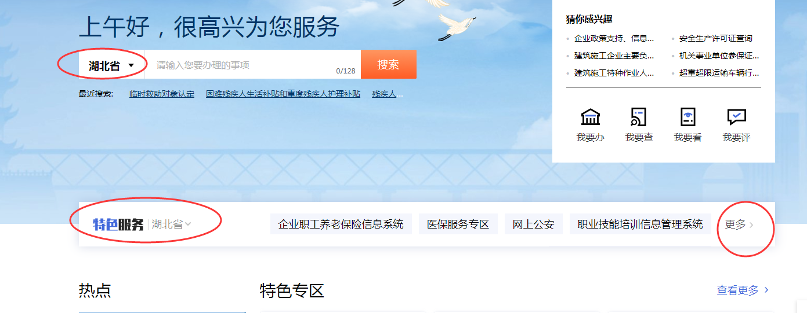

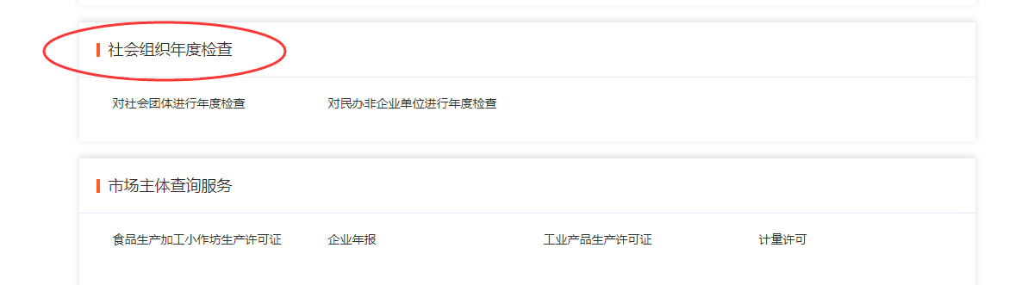

**三、填写报送**

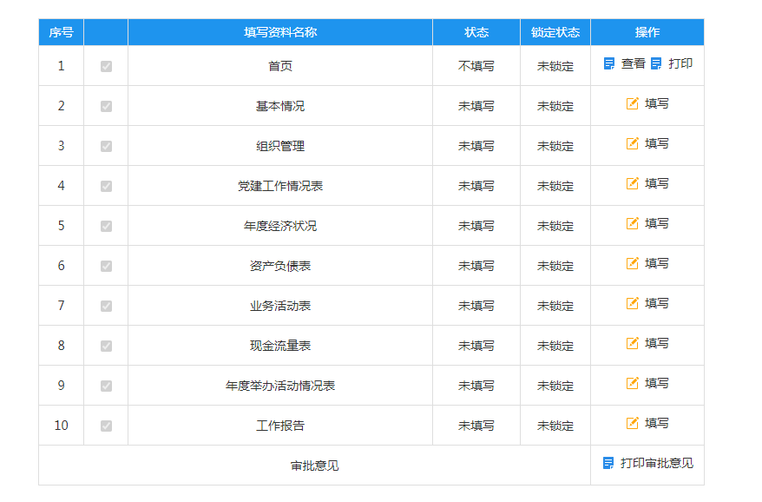进入年检(年报)系统后，如实填报《年检(年报)报告书》，请确认每页的填写状态，除“不填写”的页面，其余页面状态为“已填写”，方能提交。《年检(年报)报告书》经业务主管单位网上初审和登记管理机关（东湖风景区城乡工作办事处）网上审核通过后，社会组织打印《年检报告书》（一份）并加盖社会组织公章及业务主管单位公章，经法定代表人签字后，连同登记证书（副本）、会计师事务所出具的《2022年度财务审计报告》报送登记管理机关（东湖风景区城乡工作办事处）。

登记管理机关（东湖风景区城乡工作办事处）检查确认后，存档《年检(年报)报告书》、《2022年度财务审计报告》，并在登记证书(副本)上加盖年检结论章。